Уманський державний педагогічний університет
імені Павла Тичини
Факультет української філології
Кафедра української літератури, українознавства
та методики їх навчання
Науково-дослідна лабораторія «Проблеми підготовки студентів-філологів до українознавчої роботи в школі»

ПРОГРАМА
Регіонального конкурсу з українознавства
для учнів 8–11 класів закладів загальної середньої освіти

10 грудня 2020 року

УМАНЬ – 2020

Шановні учасники!

Вітаємо Вас на

Регіональному конкурсі з українознавства
для учнів 8–11 класів закладів загальної середньої освіти

10 грудня 2020 року

ОЧІЛЬНИКИ ОРГАНІЗАЦІЙНОГО КОМІТЕТУ

Коваль Валентина Олександрівна – доктор пед. наук, професор, Заслужений працівник освіти України, декан факультету української філології Уманського державного педагогічного університету імені Павла Тичини
Сивачук Наталія Петрівна – канд. пед. наук, професор, завідувач кафедри української літератури, українознавства та методики їх навчання, керівник Науково-дослідної лабораторії «Проблеми підготовки студентів-філологів до українознавчої роботи в школі» Уманського державного педагогічного університету імені Павла Тичини

СКЛАД ОРГАНІЗАЦІЙНОГО КОМІТЕТУ

Йовенко Лариса Іванівна – доктор пед. наук, професор кафедри української літератури, українознавства та методики їх навчання Уманського державного педагогічного університету імені Павла Тичини

Гончарук Валентина Анатоліївна – канд. пед. наук, доцент кафедри української літератури, українознавства та методики їх навчання Уманського державного педагогічного університету імені Павла Тичини

Осіпенко Наталія Сергіївна – канд. пед. наук, доцент кафедри української літератури, українознавства та методики їх навчання Уманського державного педагогічного університету імені Павла Тичини

Санівський Олександр Михайлович – канд. пед. наук, доцент кафедри української літератури, українознавства та методики їх навчання Уманського державного педагогічного університету імені Павла Тичини

Терешко Інна Григорівна – канд. пед. наук, доцент кафедри української літератури, українознавства та методики їх навчання Уманського державного педагогічного університету імені Павла Тичини

Циганок Оксана Олександрівна – канд. пед. наук, доцент кафедри української літератури, українознавства та методики їх навчання Уманського державного педагогічного університету імені Павла Тичини

Денисюк Оксана Юріївна – старший викладач кафедри української літератури, українознавства та методики їх навчання Уманського державного педагогічного університету імені Павла Тичини

Кириченко Віта Григорівна – канд. пед. наук, доцент кафедри української літератури, українознавства та методики їх навчання Уманського державного педагогічного університету імені Павла Тичини

Координатори конкурсу:

Гончарук Валентина Анатоліївна – канд. пед. наук, доцент кафедри української літератури, українознавства та методики їх навчання Уманського державного педагогічного університету імені Павла Тичини

Гончарук Артем Володимирович – старший лаборант кафедри української літератури, українознавства та методики їх навчання Уманського державного педагогічного університету імені Павла Тичини

Погосян Ірина Сергіївна – лаборант кафедри української літератури, українознавства та методики їх навчання Уманського державного педагогічного університету імені Павла Тичини

Місце проведення

Уманський державний педагогічний університет імені Павла Тичини, кафедра української літератури, українознавства та методики їх навчання, Науково-дослідна лабораторія «Проблеми підготовки студентів-філологів до українознавчої роботи в школі».

м. Умань, вул. Садова, 28 (новий корпус), ІІІ поверх, 312 ауд.

Виступи учасників

1. Черній Анастасія Русланівна – учениця 11 класу, вихованка літературної студії «Заспів» міського Будинку дитячої та юнацької творчості м. Умані
Родинна обрядовість села Доброводи Уманського району Черкаської області
Науковий керівник – керівник літературної студії «Заспів» міського Будинку дитячої та юнацької творчості м. Умані Глобчак Світлана Володимирівна

2. Пересунько Анастасія Сергіївна – учениця 9 класу Тальянківської загальноосвітньої школи І-ІІ ступенів Тальнівської районної ради
Українська народна музика в сучасному музичному мистецтві
Науковий керівник – учитель музичного мистецтва Янкова Таміла Миколаївна

3. Добрянська Сніжана Ігорівна – учениця 9 класу Малосевастянівської загальноосвітньої школи І-ІІІ ступенів Христинівської районної ради
Особливості вишивки та місце весільного рушника у весільній обрядовості села Мала Севастянівка
Науковий керівник – учитель української мови та літератури Качан Лариса Федорівна

4. Чеканова Інна Михайлівна – учениця 8-Б класу Уманської загальноосвітньої школи I-III ступенів № 11 ім. М. П. Бажана
Головні образи та мотиви дитячого фольклору Черкащини
Науковий керівник – учитель української мови та літератури Захарченко Алла Павлівна

5. Поштарук Анастасія Анатоліївна – учениця 8-Б класу Уманської загальноосвітньої школи I-III ступенів № 11 ім. М. П. Бажана
Архітектурне мистецтво м. Умань
Науковий керівник – учитель української мови та літератури Захарченко Алла Павлівна

6. Свиридюк Валерія Віталіївна – учениця 8-В класу, вихованка гуртка «Українознавство» міського Будинку дитячої та юнацької творчості м. Умані
Українські скрині
Науковий керівник – керівник гуртка «Українознавство» міського Будинку дитячої та юнацької творчості м. Умані Попова Оксана Борисівна

7. Титикало Аріна Артурівна – учениця 8-Б класу Уманської загальноосвітньої школи I-III ступенів № 11 ім. М. П. Бажана
Скульптурне мистецтво м. Умані (на матеріалах дослідження скульптур дендропарку «Софіївка»)
Науковий керівник – учитель зарубіжної літератури Ревук Людмила Валентинівна

8. Роєнко Анастасія Сергіївна – учениця 10 класу Соколівського опорного закладу загальної середньої освіти І-ІІІ ступенів
Діяльність Аматорського самодіяльного народного хорового колективу села Соколівка (керівник – Самборський Василь Миколайович)
Науковий керівник – учитель біології та географії, учитель вищої категорії Грицюк Наталія Вікторівна

9. Кащук Вікторія Вадимівна – учениця 9-Б класу Уманського навчально-виховного комплексу «Загальноосвітня школа І-ІІІ ступенів №7-колегіум»
Гречка Явдокія Йосипівна – народна співачка села Дубіївка Черкаського району Черкаської області
Науковий керівник – учитель української мови та літератури, учитель вищої категорії Глобчак Світлана Володимирівна

10. Гончарук Максим Русланович – учень 7-Г класу Уманської загальноосвітньої школи I-III ступенів № 11 ім. М. П. Бажана
Історія уманських вулиць
Науковий керівник – кандидат педагогічних наук, викладач кафедри хімії, екології та методики їх навчання Уманського державного педагогічного університету імені Павла Тичини Гончарук Віталій Володимирович

11. Хороша Анастасія Петрівна – учениця 10 класу Соколівського опорного закладу загальної середньої освіти І-ІІІ ступенів
«Творча майстерня» вишивальниці села Соколівка Надії Карпівни Степащенко (1943 р. н.)
Науковий керівник – учитель біології та географії, учитель вищої категорії Грицюк Наталія Вікторівна

12. Вітенко Євген Володимирович – учень 8-Б класу Уманської загальноосвітньої школи І-ІІІ ступенів № 3
Історія створення дендропарку «Софіївка»
Науковий керівник – учитель історії Ганута Оксана Миколаївна

13. Тупаль Альона Сергіївна – учениця 10 класу Соколівського опорного закладу загальної середньої освіти І-ІІІ ступенів
Творчість самодіяльного фольклорно-етнографічного ансамблю «Жайвір» села Соколівка (керівник – Крупчинська Віра Кирилівна)
Науковий керівник – учитель біології та географії, учитель вищої категорії Грицюк Наталія Вікторівна

14. Макаревич Максим Миколайович – учень 9 класу Уманського навчально-виховного комплексу «Загальноосвітня школа І-ІІІ ступенів №7-колегіум»
Художня обробка дерева: традиції і сучасність
Науковий керівник – учитель біології, учитель 1 категорії Горбанюк Ірина Миколаївна

15. Марусіч Софія Олександрівна – учениця ІІ курсу, 23 групи ДНЗ «Лисянський професійний аграрний ліцей»
Історико-краєзнавчий маршрут Лисянщиною
Науковий керівник – старший викладач, спеціаліст вищої категорії Пепчук Оксана Ярославівна

16. Смілянець Олександр Віталійович – учень І курсу, 32 групи ДНЗ «Уманський професійний аграрний ліцей»
Назви вулиць і кутків в бабанських легендах та переказах
Науковий керівник – старший викладач кафедри української літератури, українознавства та методики їх навчання Уманського державного педагогічного університету імені Павла Тичини Зарудняк Наталя Іванівна

17. Семенчук Ярослава Володимирівна – учениця 10 класу Уманської загальноосвітньої школи І-ІІІ ступенів № 8
Образи християнських святих у колядках Уманщини
Науковий керівник – учитель української мови та літератури, учитель І категорії Семенчук Тетяна Миколаївна

КРИТЕРІЇ ОЦІНЮВАННЯ

Повнота розкриття теми дослідження, чіткість, логічність, послідовність  викладу матеріалу  0 – 8 балів | Висвітлення результатів пошукової роботи з теми дослідження  0 – 6 балів | Наявність ілюстративного матеріалу (фото предметів старовини, витворів народного мистецтва; родинні фото; інші)  0 – 3 бали | Оформлення наукової роботи згідно з вимогами  0 – 3 бали | Загальна кількість балів  20
1 | 2 | 3 | 4 | 5

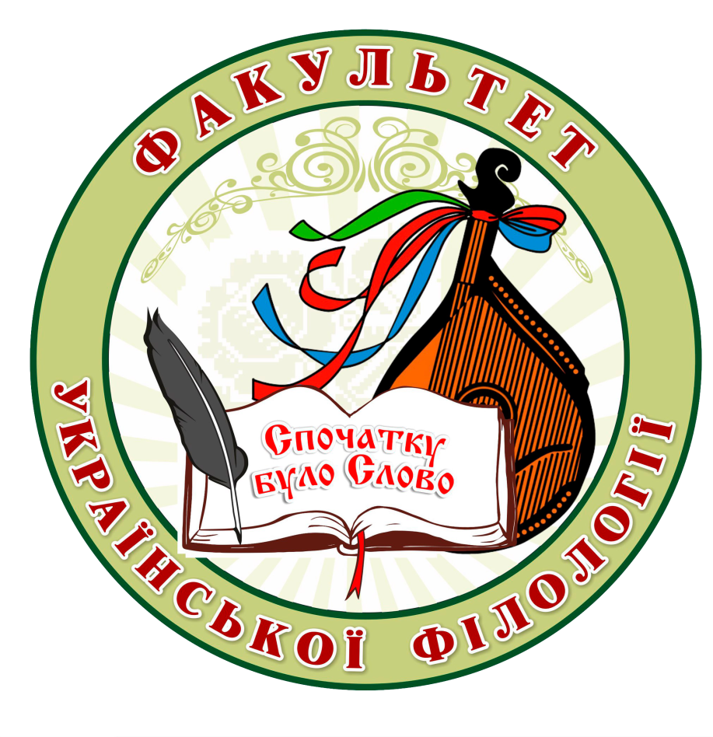

Кафедра української літератури, українознавства та методики їх навчання

Науково-дослідна лабораторія
«Проблеми підготовки студентів-філологів до українознавчої роботи в школі»
Адреса: 20308, аудиторія № 312
вулиця Садова, 28,
місто Умань Черкаської області

